目录

01_JUC教程简介 1

02_为什么学好用多线程如此重要 2

03_start线程开启C源码分析 3

Openjdk源码 3

Thread.c 3

Jvm.cpp 4

Thread.cpp 5

总结： 5

05_用户守护线程理论 5

06_用户守护线程代码演示和总结 5

# 01_JUC教程简介



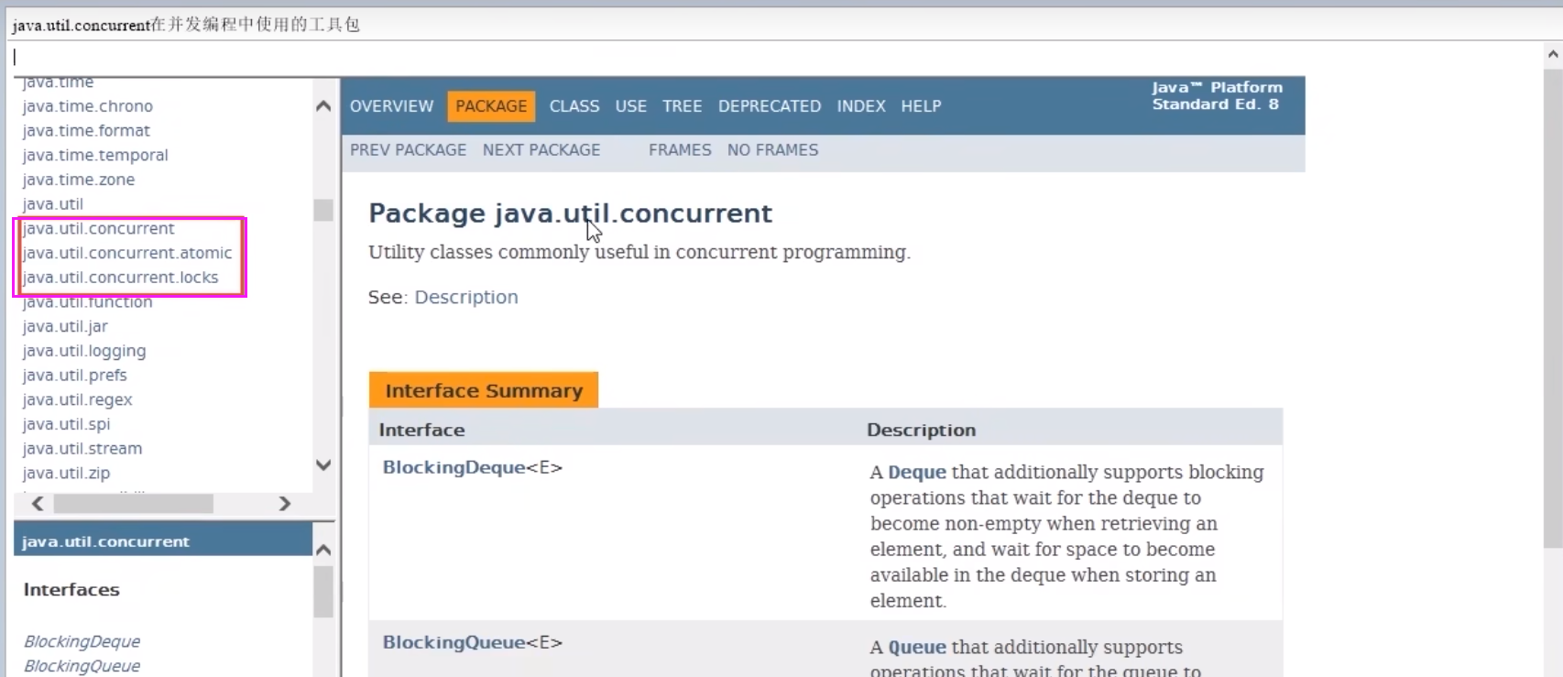

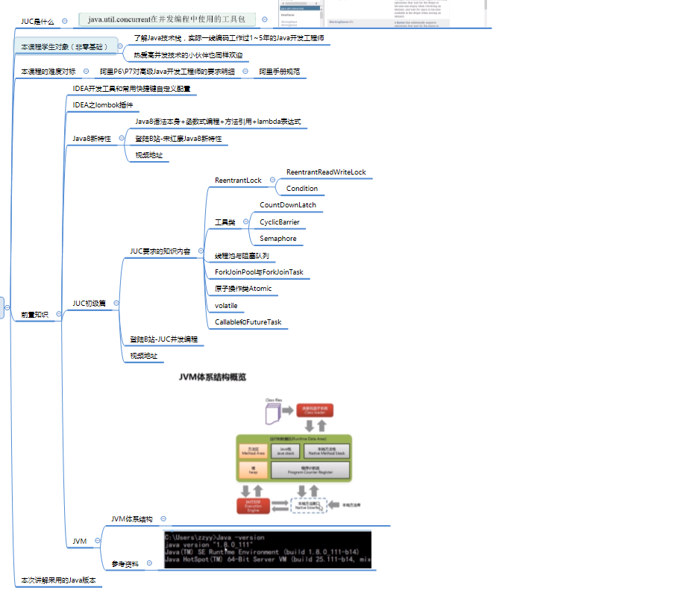

# 02_为什么学好用多线程如此重要

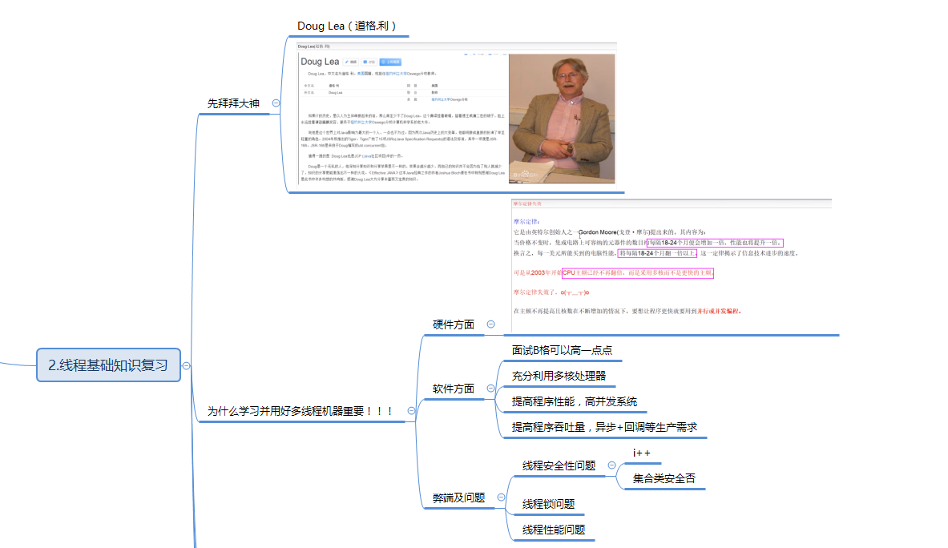

# 03_start线程开启C源码分析

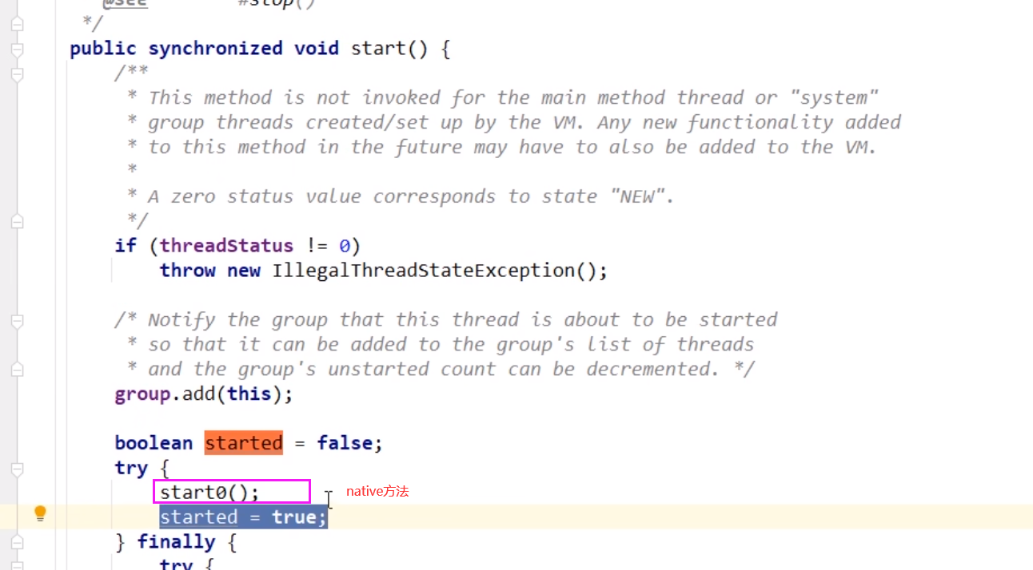

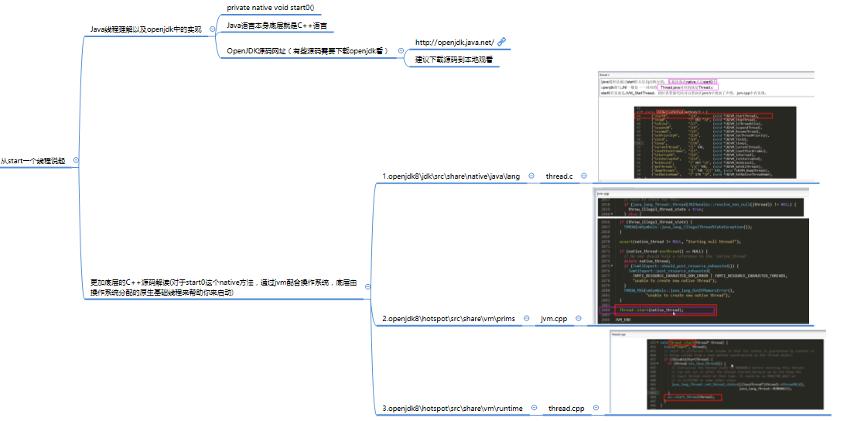

## Openjdk源码

### Thread.c

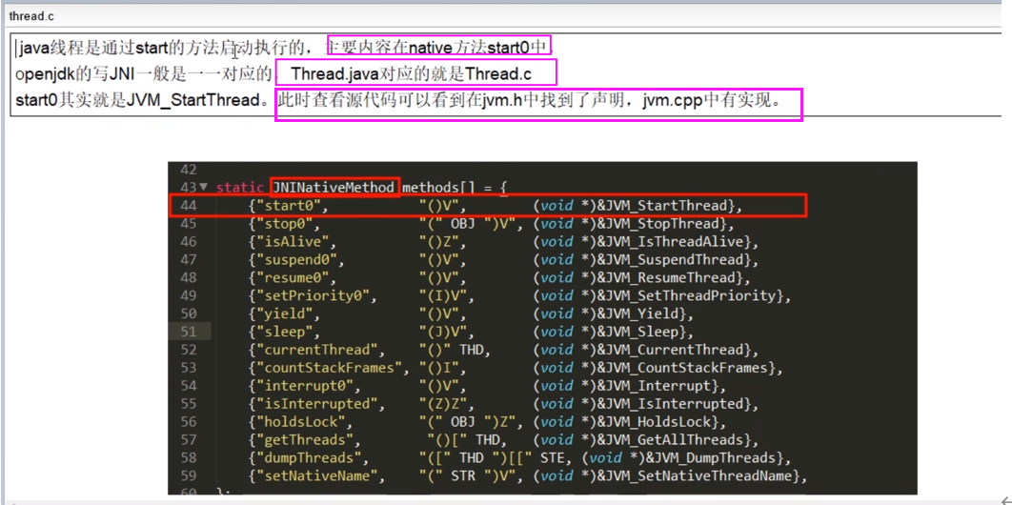

### Jvm.cpp

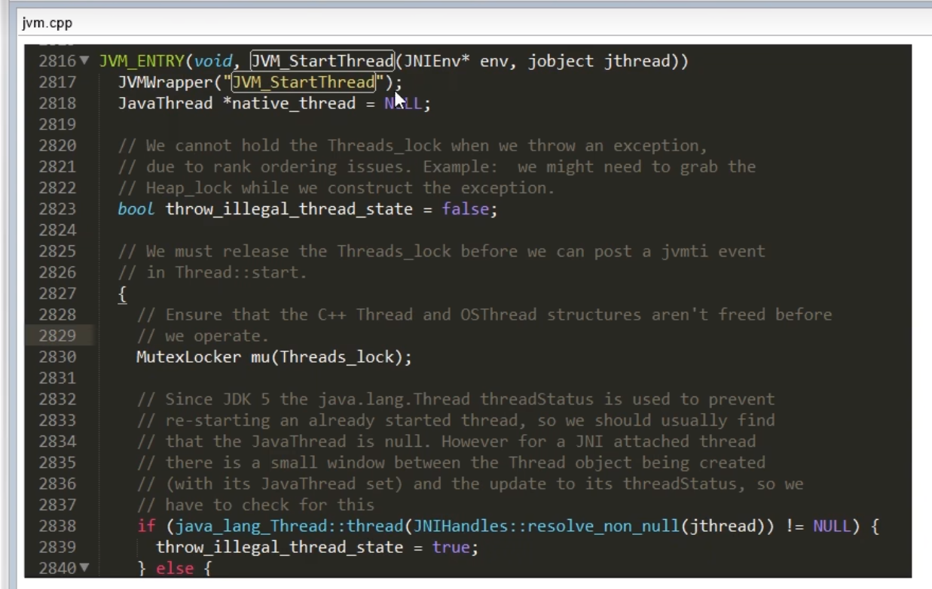

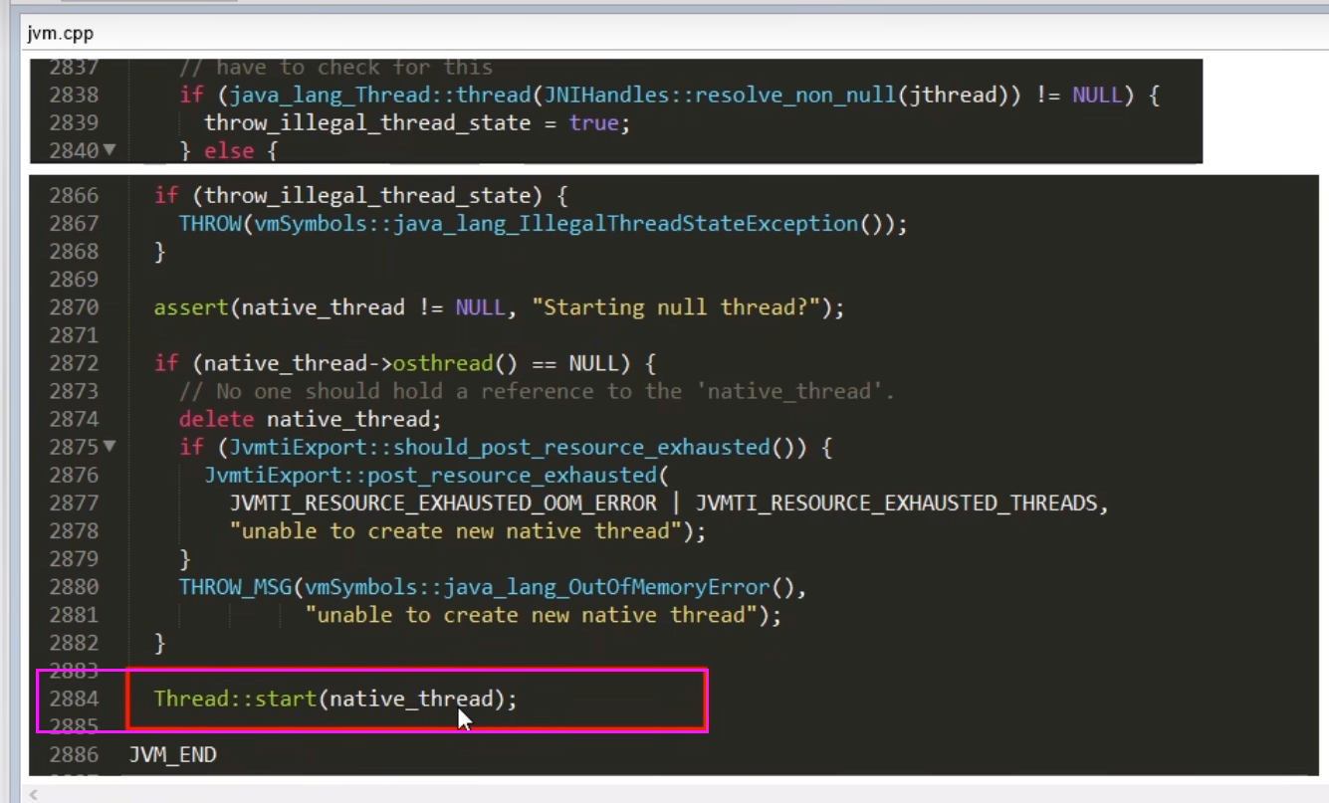

### Thread.cpp

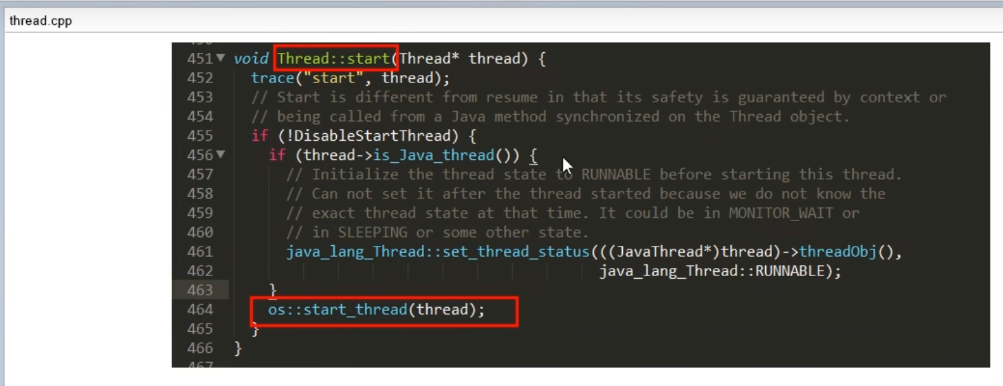

### 总结：

对于start0这个native方法，通过jvm配合操作系统，底层由操作系统分配的原生基础线程来帮助你来启动

# 04_基础概念复习

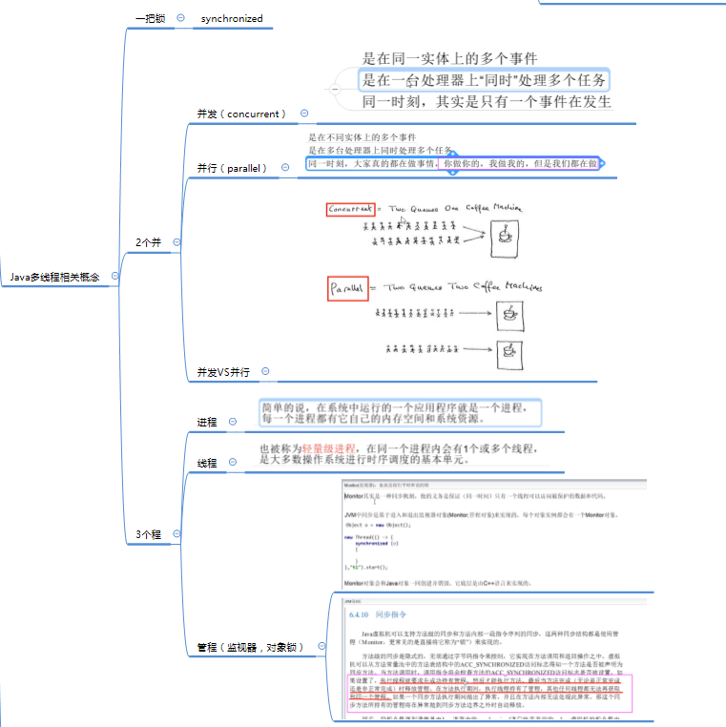

# 05_用户守护线程理论

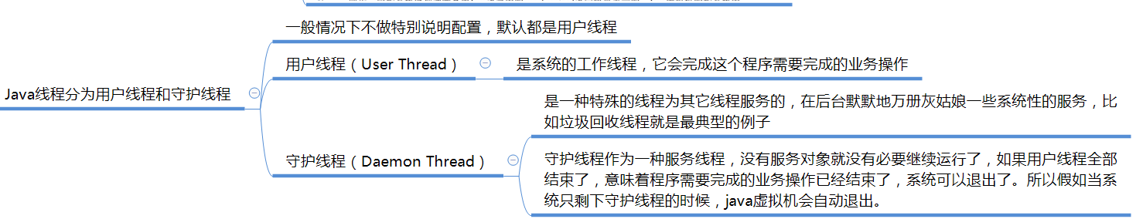



# 06_用户守护线程代码演示和总结

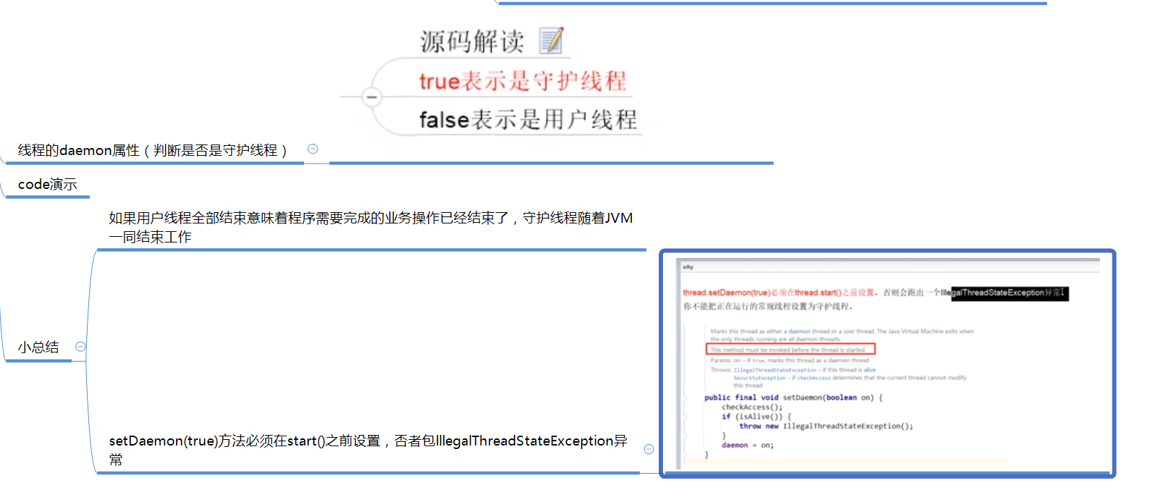

# 07CompletetableFuture之Future为什么出现

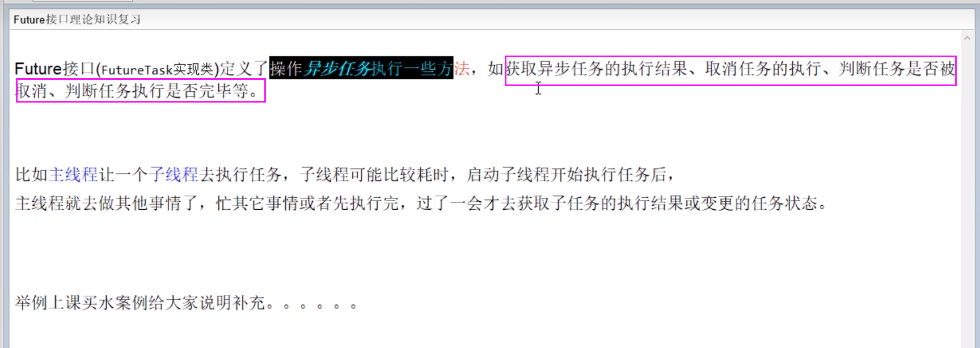

# 08/09/10CompletableFuture之引出FutureTask-上集

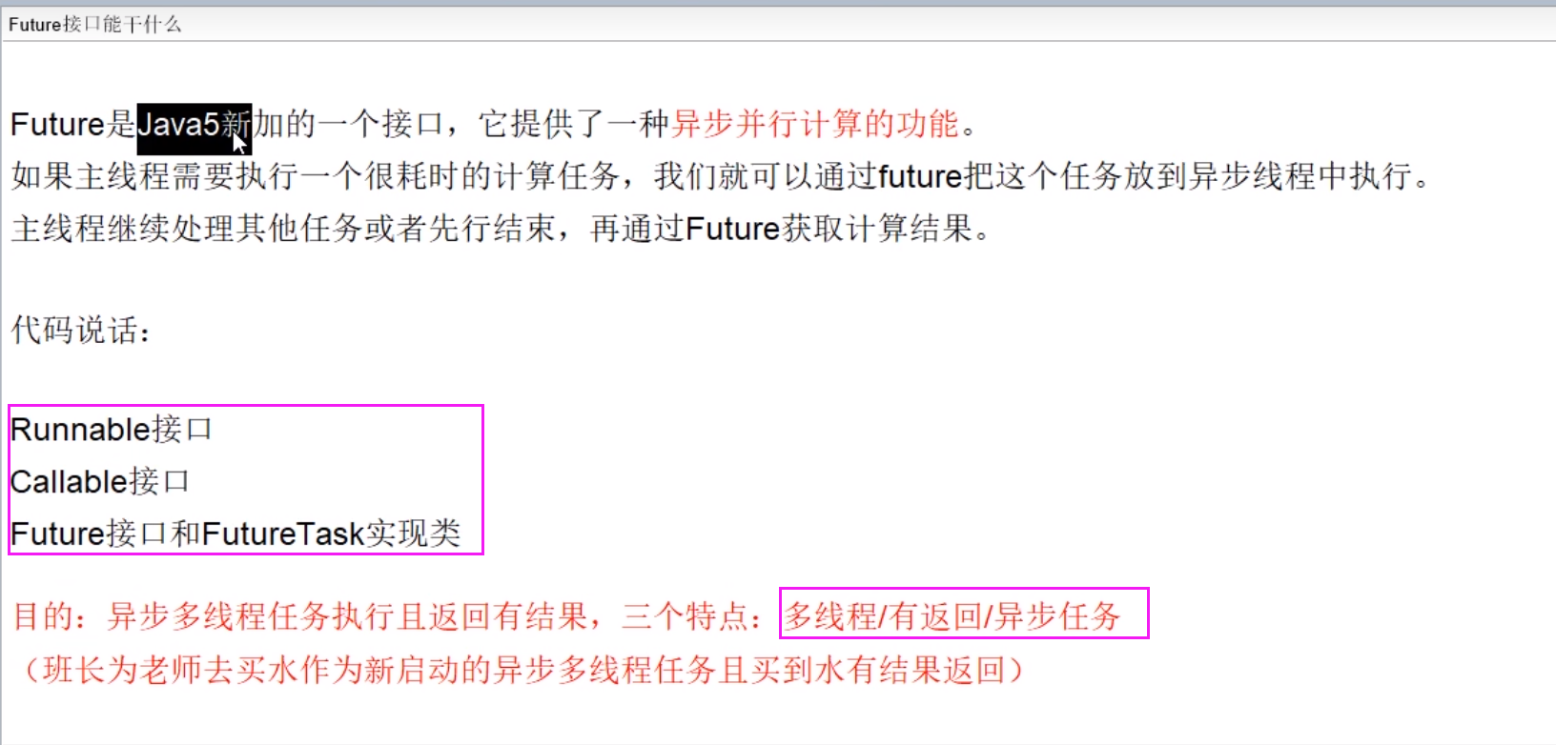

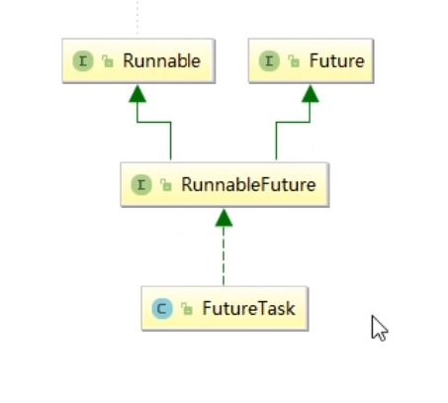

# 11CompletableFuture之FutureTask结合线程池提升性能

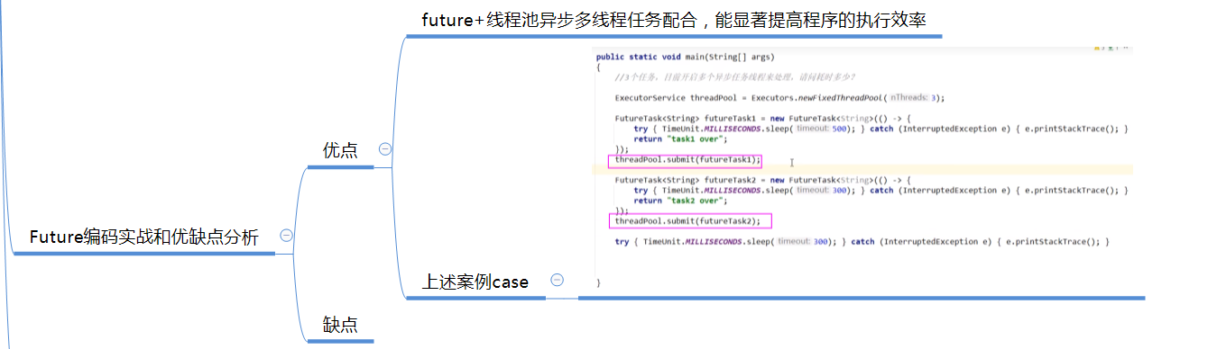

# 12CompletableFuture之get获取容易阻塞

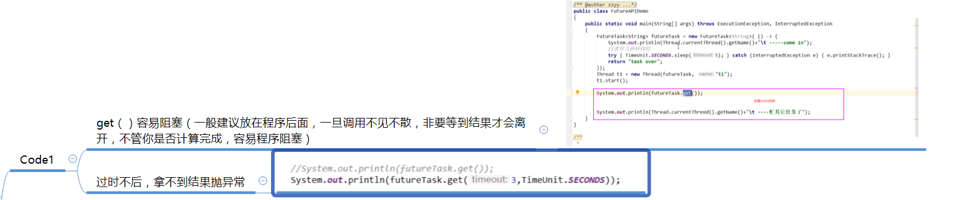

# 13CompletableFuture之轮询耗费CPU

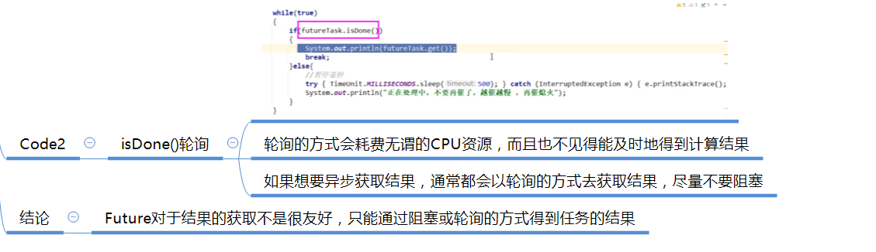

# 14.CompletableFuture之Future异步优化思路

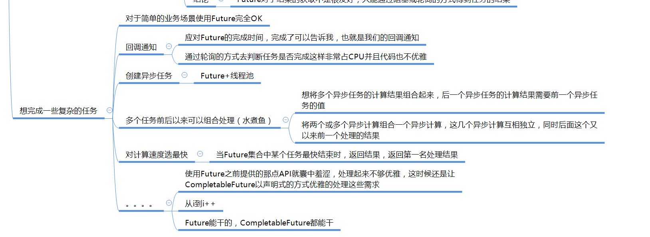

# 15CompletableFuture CompletionStage源码

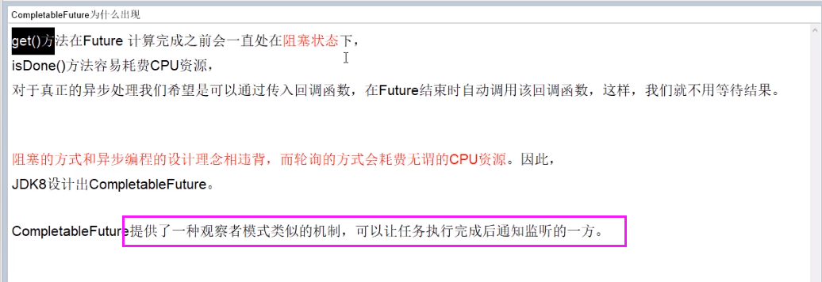

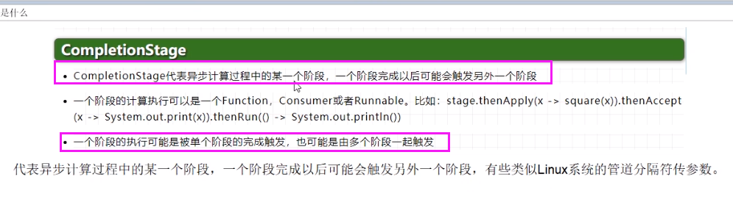

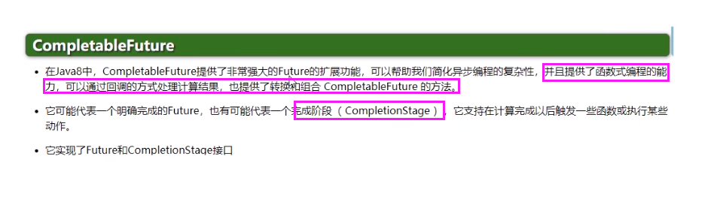

# 16CompletableFuture之四大静态方法初讲

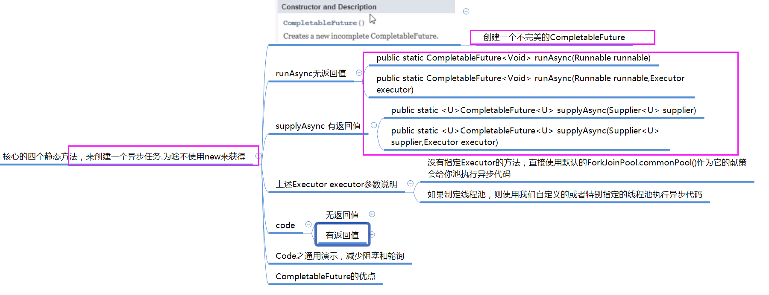

## Code

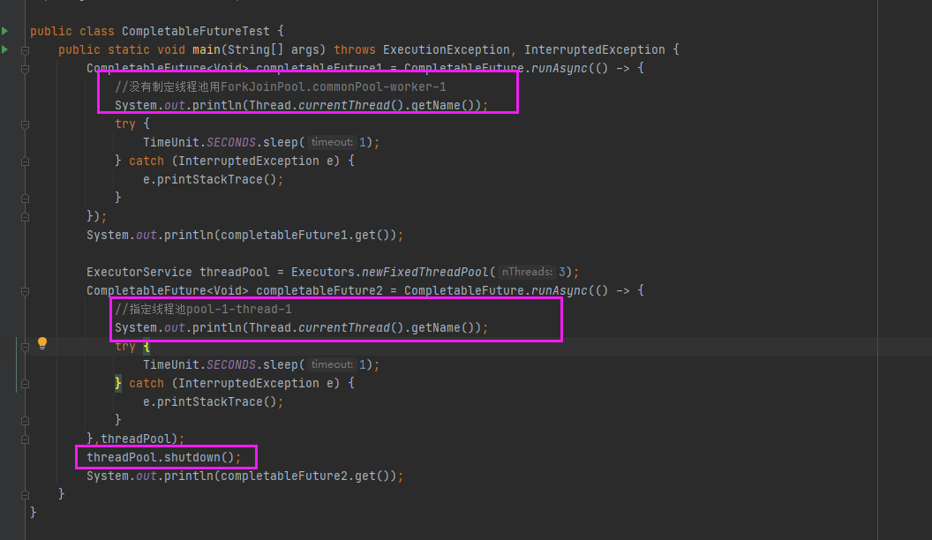

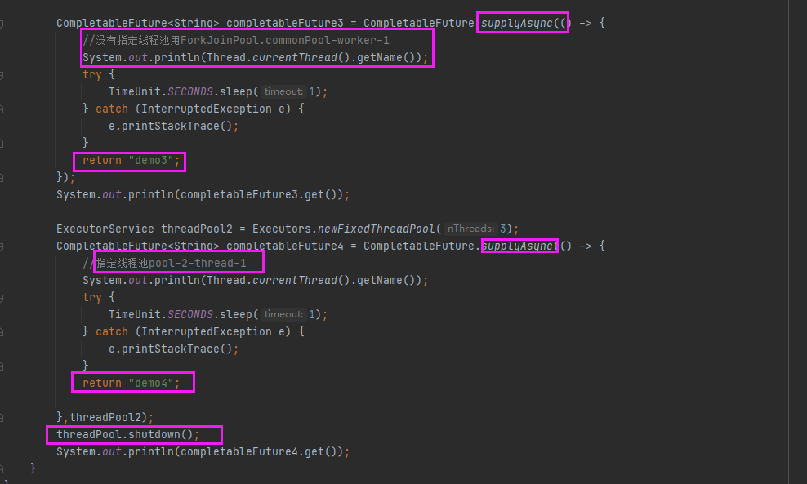

# 17CompletableFuture之通用异步编程-上集

## 使用默认线程池

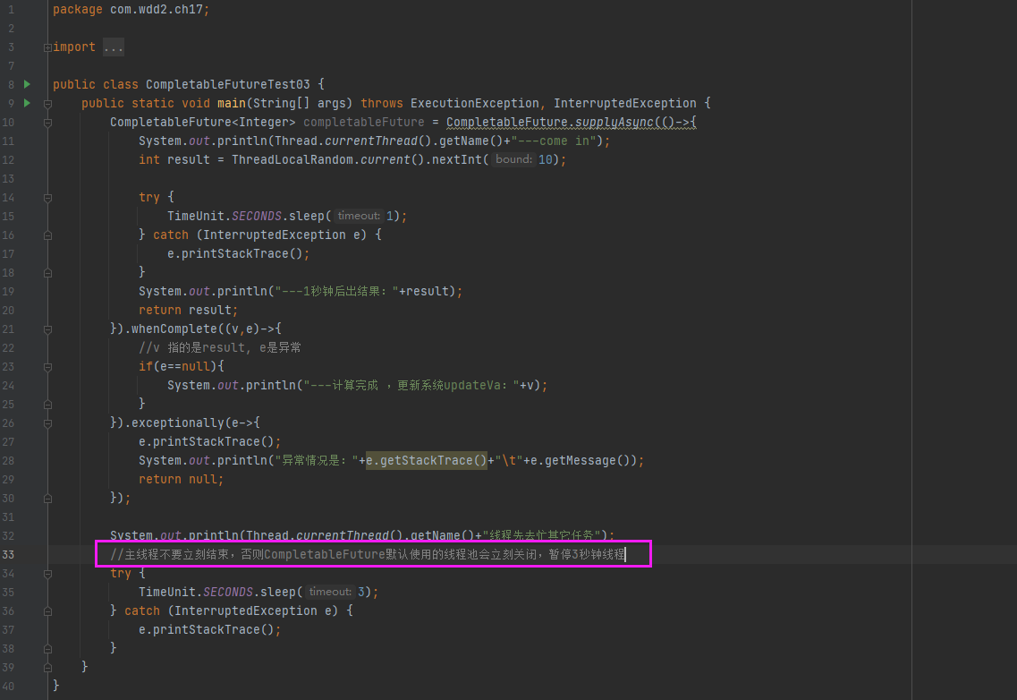

## 使用自定义线程池

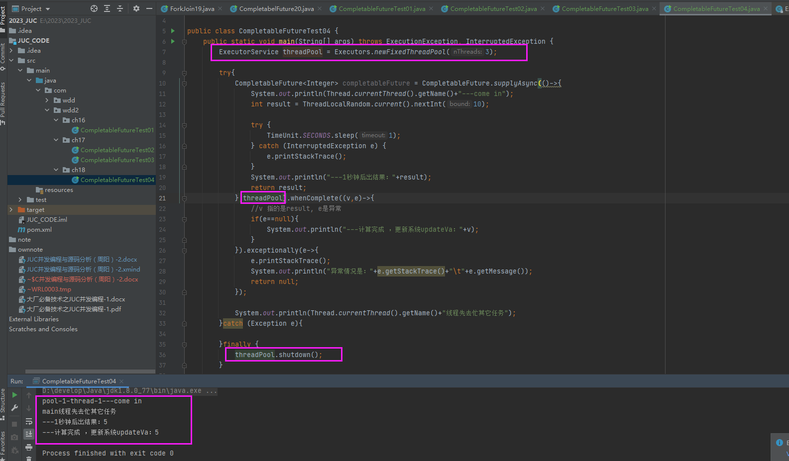

# 18CompletableFuture之通用异步编程-下集

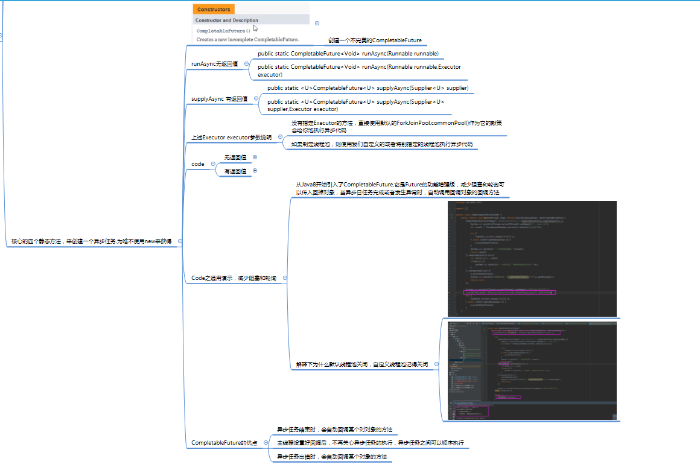

# 19CompletableFuture之链式语法和join方法介绍